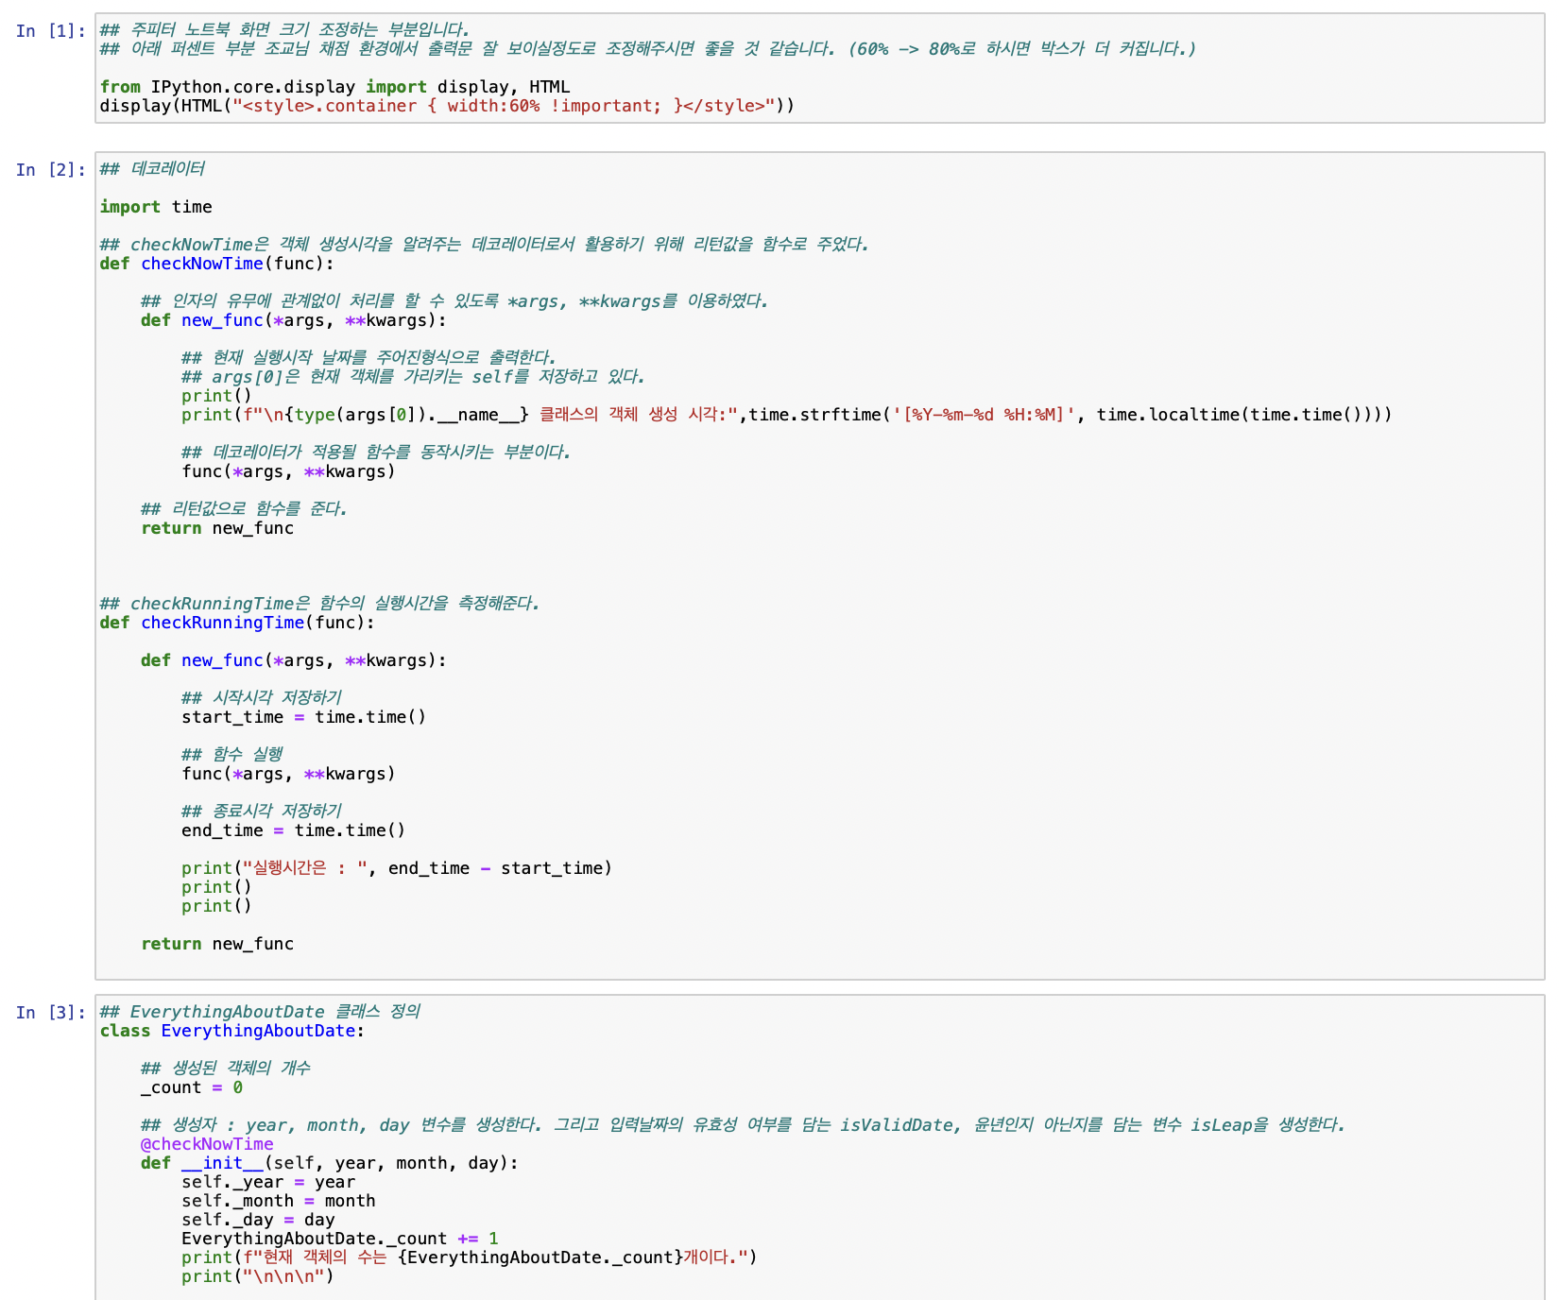

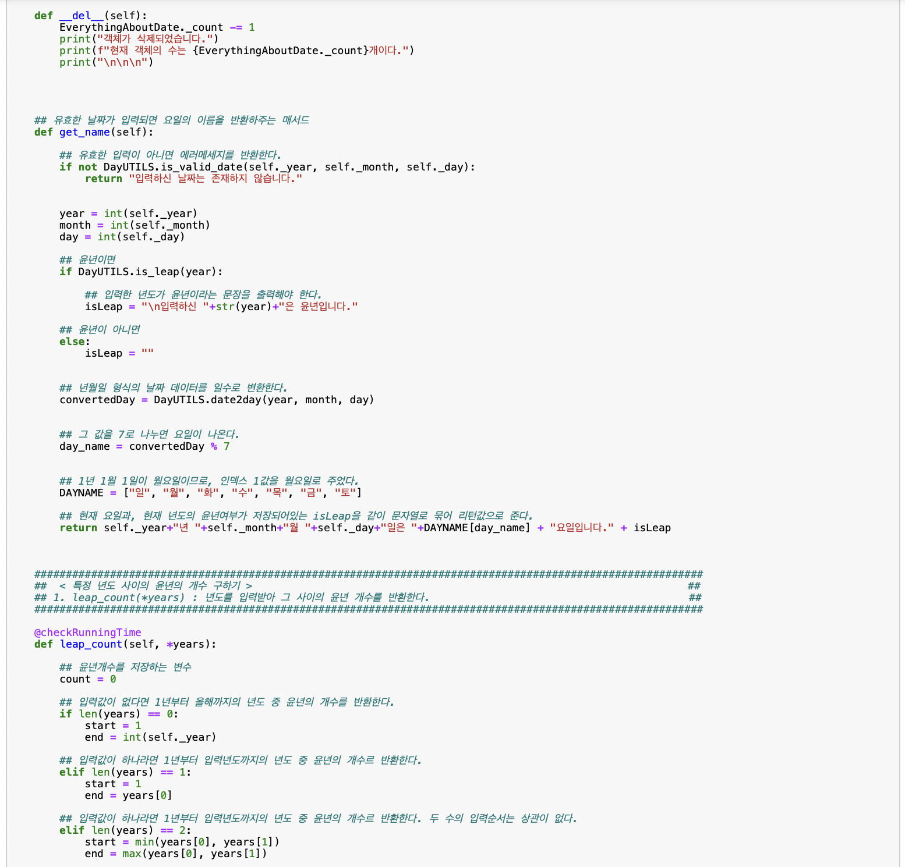

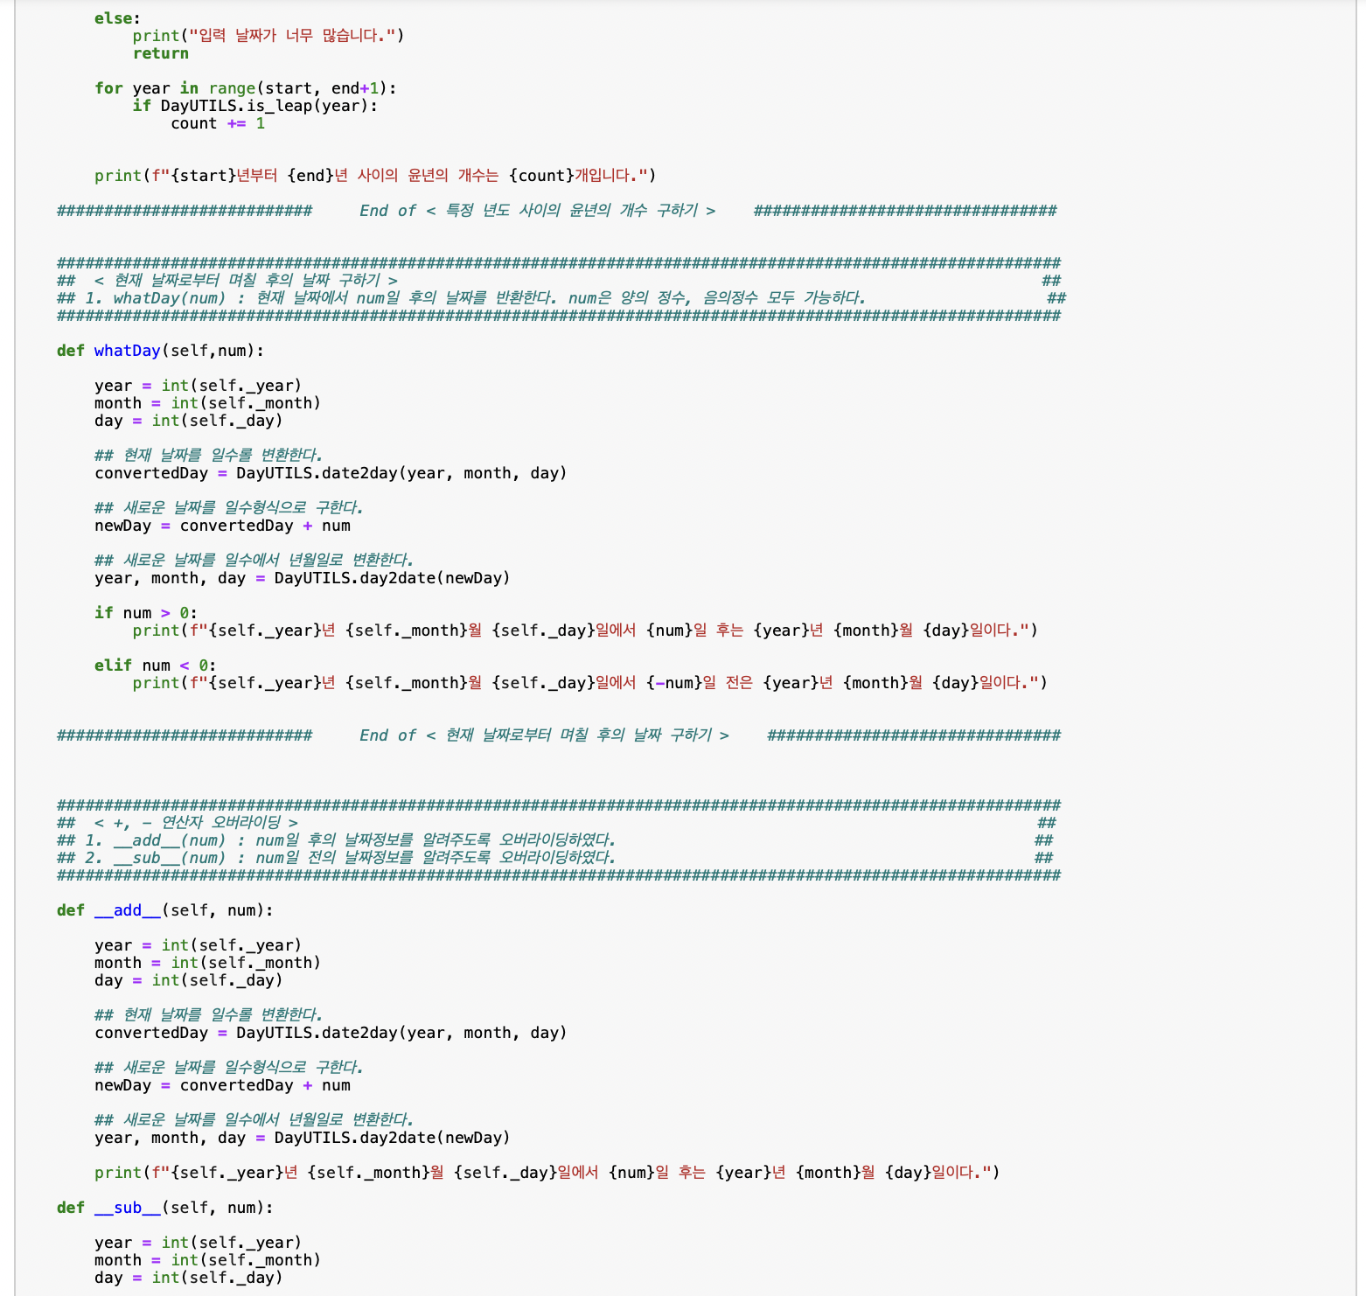

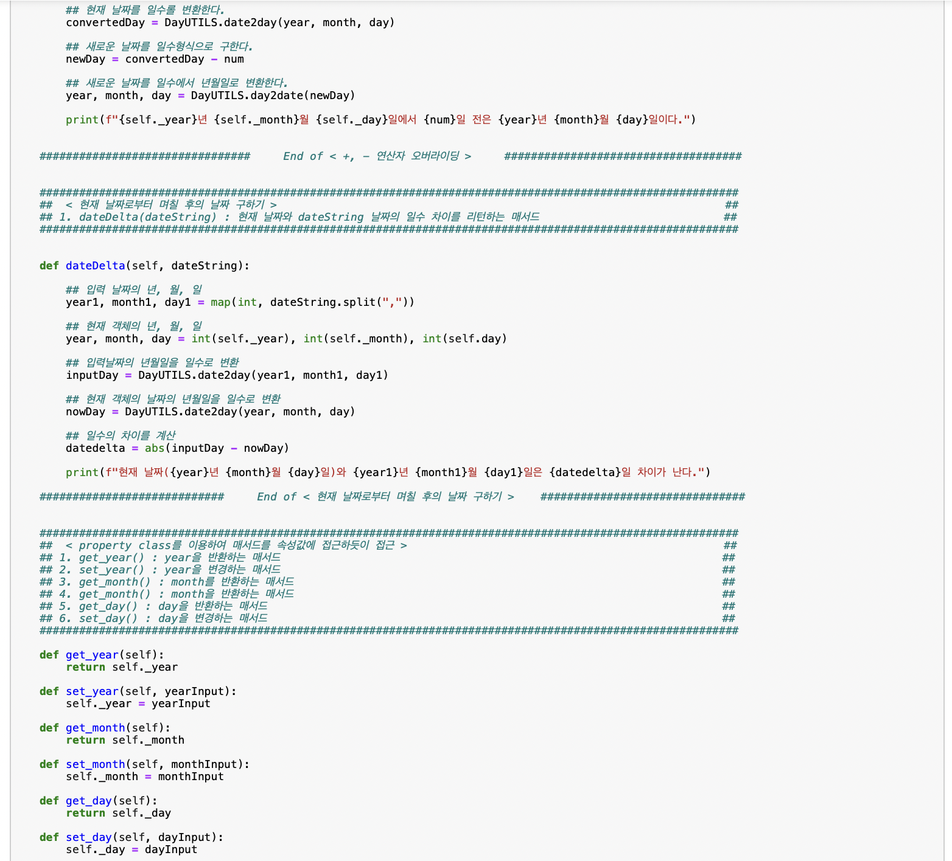

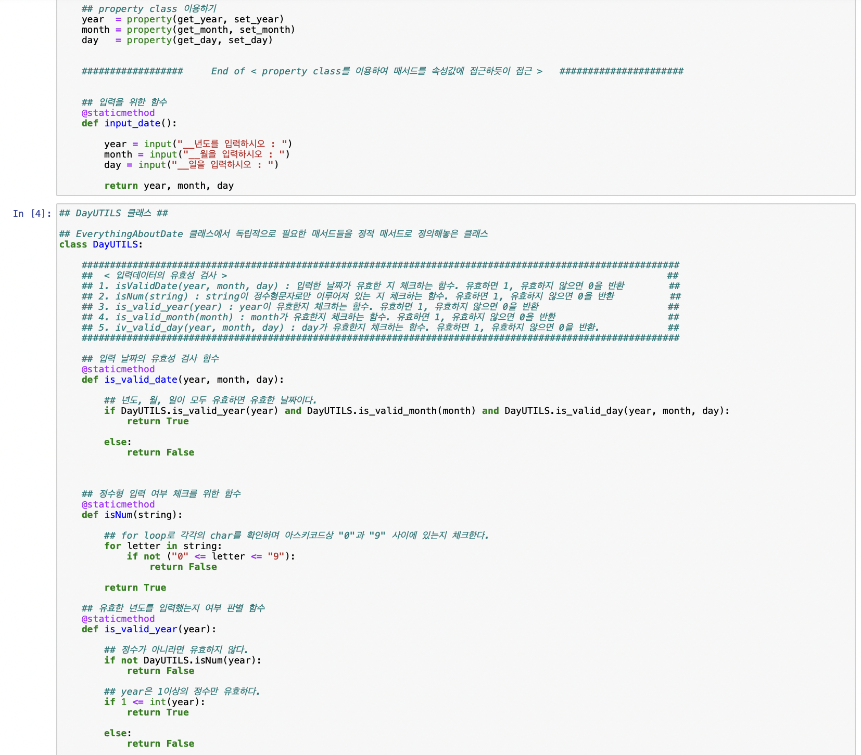

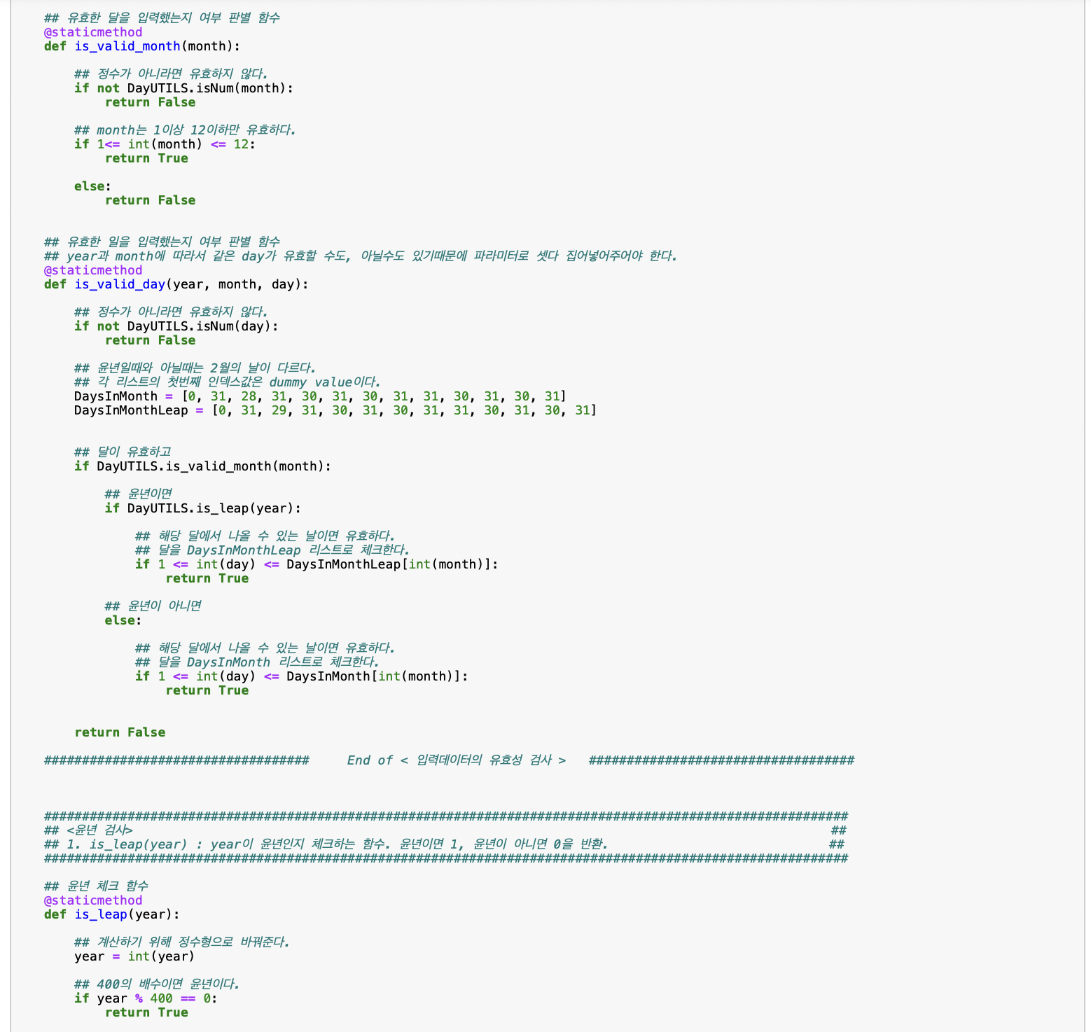

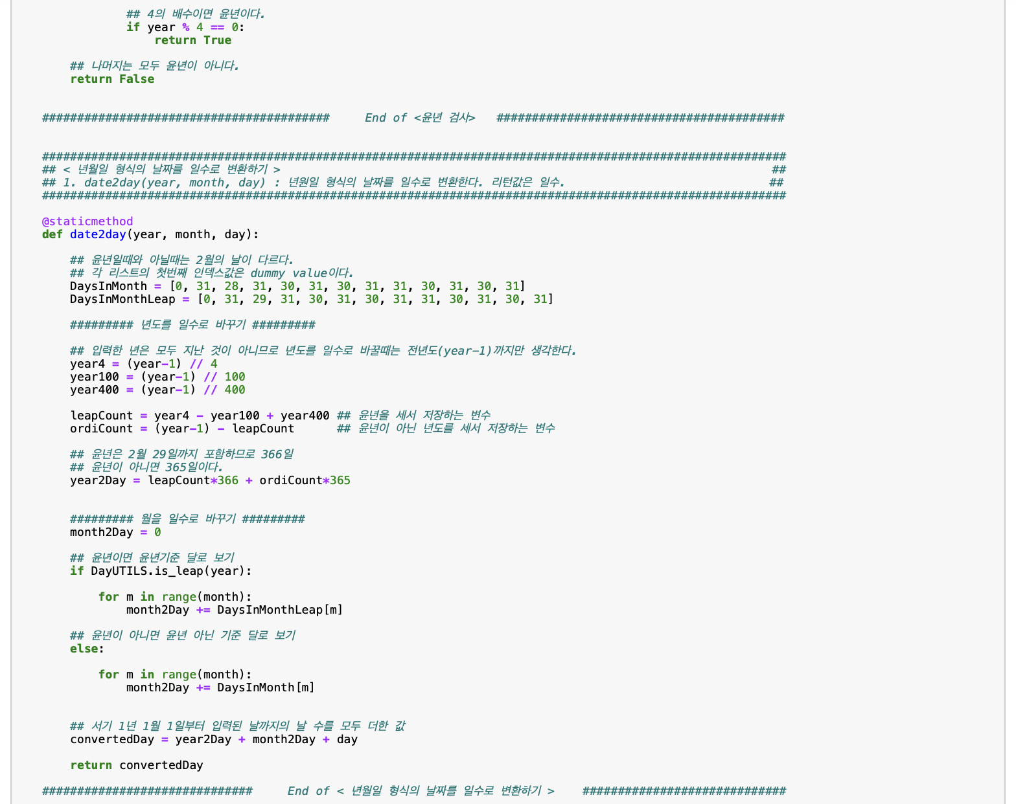

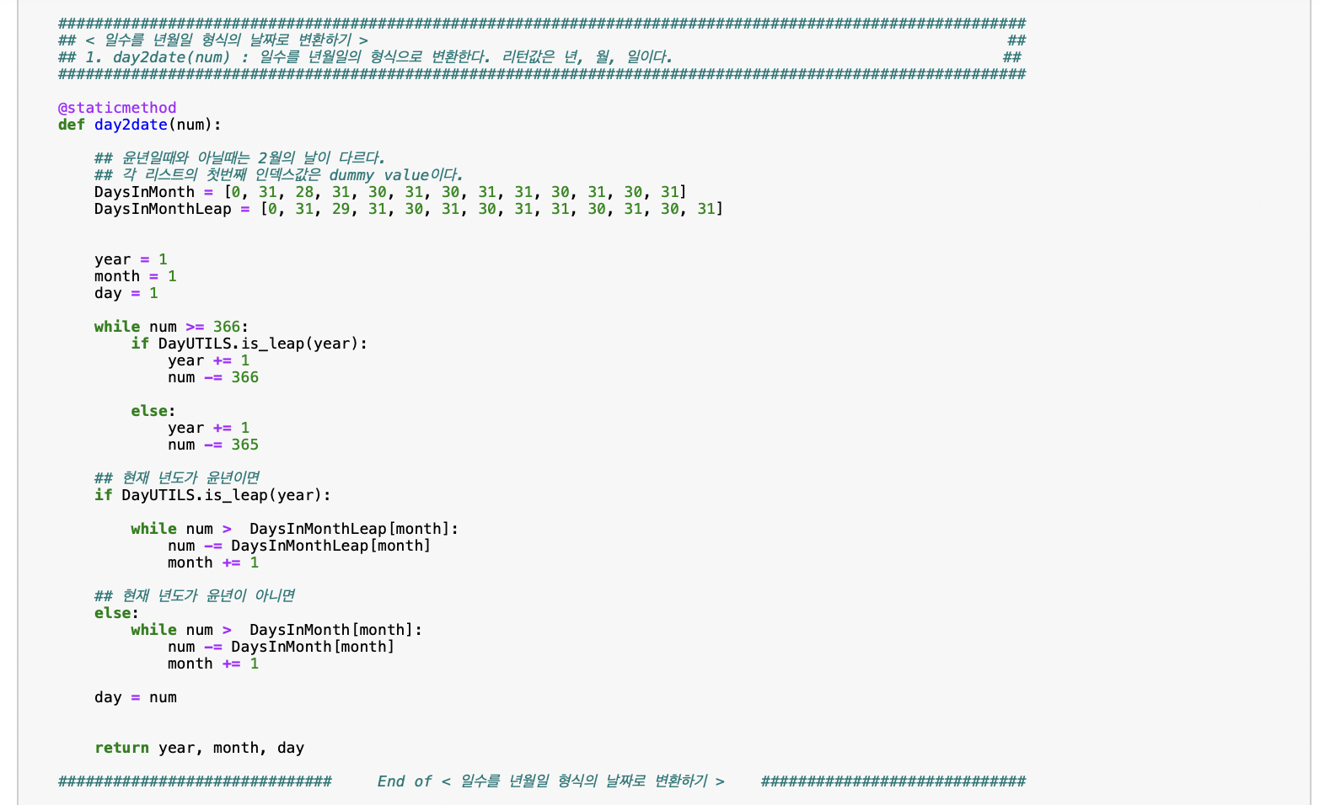

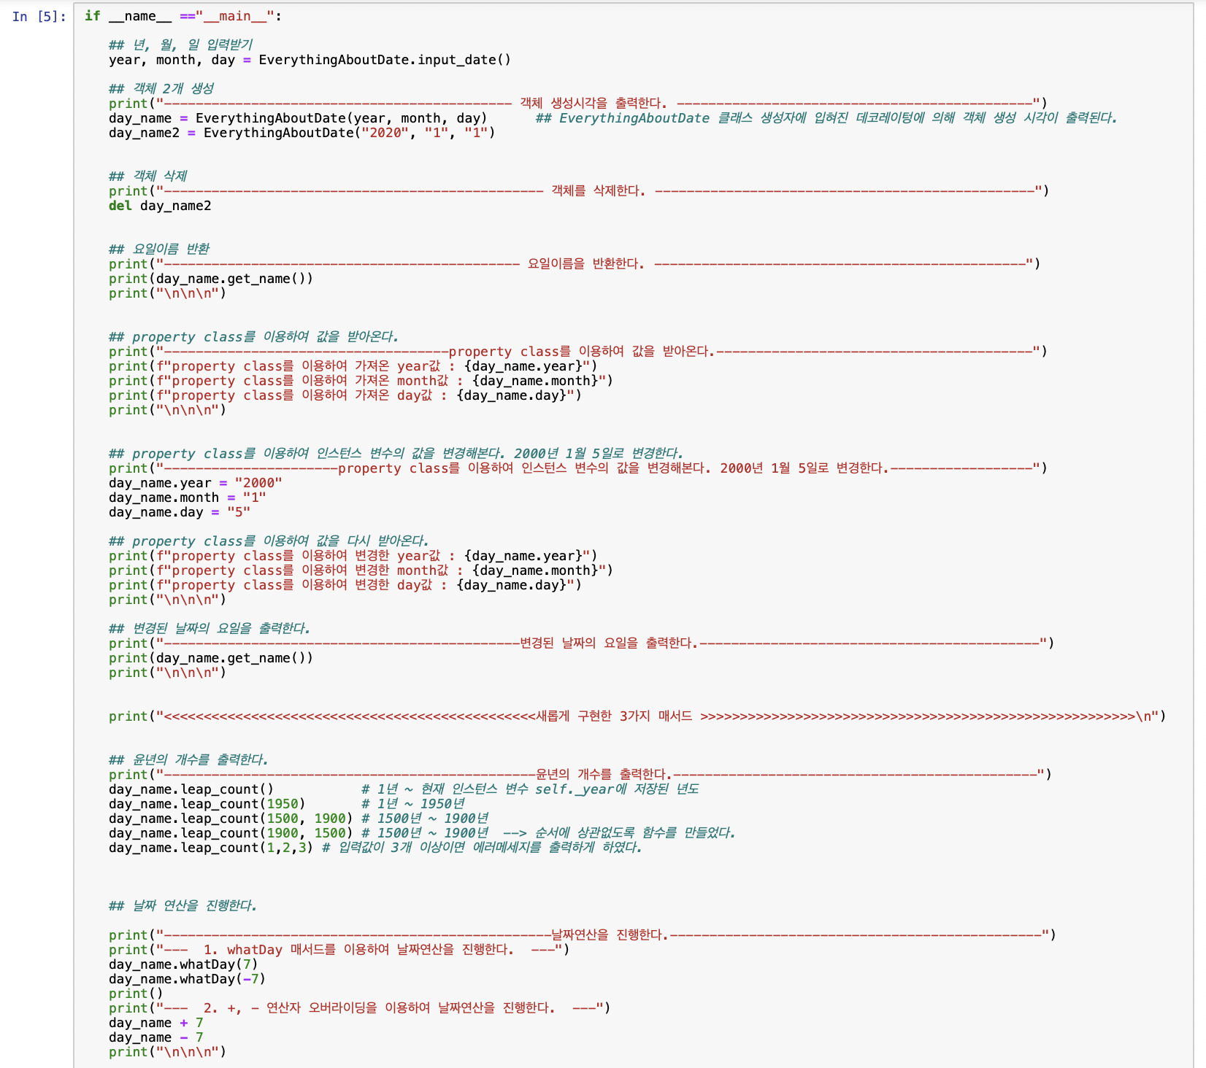

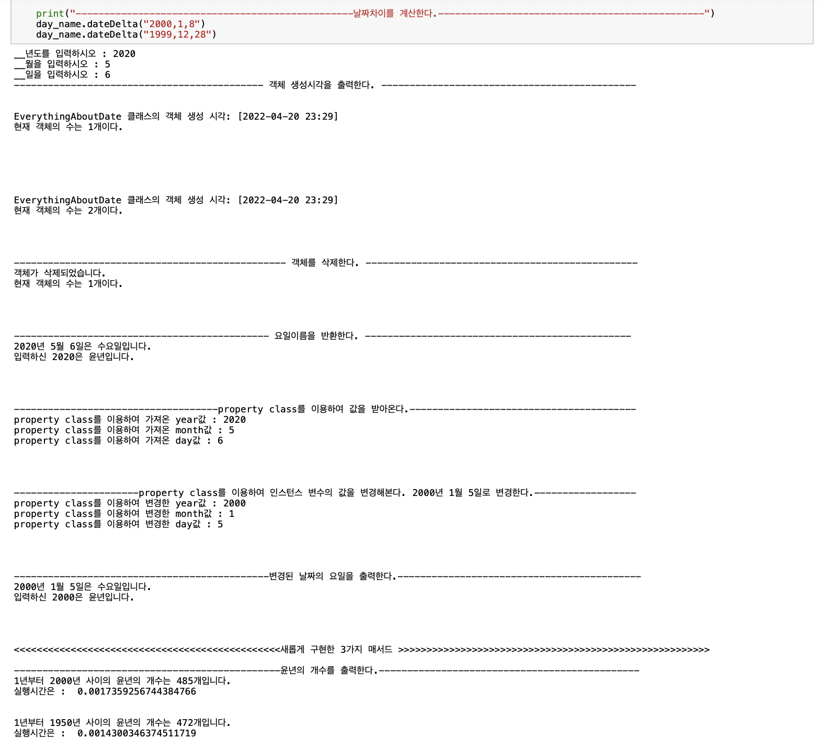

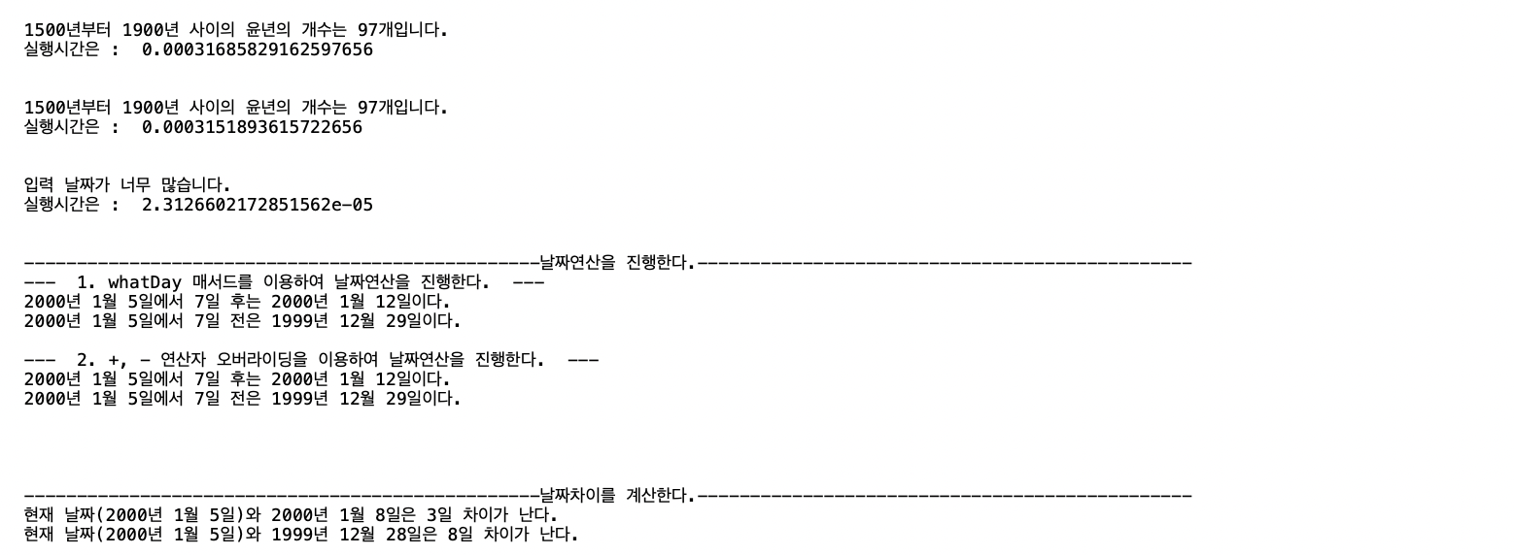

해결하려는 문제 (함수의 구현내용은 아래 함수 설명 참조 부탁드립니다.)

1. 특정년도를 입력하면, 그 년도 사이의 윤년의 개수를 출력해보기(leap_count 매서드로 구현) 🡪 EverythingAboutDate 클래스의 4번 매서드.
2. num를 하나 입력하면, 현재 날짜 기준으로 num일 후 날짜를 출력해보기(num은 양, 음 둘다 가능) (whatDay 매서드로 구현) 🡪 EverythingAboutDate 클래스의 5번 매서드.
3. 날짜를 입력하면, 현재 객체와의 일수 차이를 구해보기(dateDelta 매서드로 구현) 🡪 EverythingAboutDate 클래스의 8번 매서드.

<데코레이터>

Time 모듈을 사용하였다.

1. checkNowTime(func) : 객체 생성시각을 알려주는 데코레이터로써 활용하기 위해 리턴값을 함수로 주었다.
2. checkRunningTime(func) : 함수의 실행시간을 측정해준다. 함수의 실행시간은 종료시각 – 시작시각으로 구한다.

< EveryThingAboutDate 클래스>

날짜와 관련된 여러 매서드들을 이용할 수 있는 클래스

클래스 변수 count를 두어, 객체의 개수를 계속해서 체크할 수 있도록 하였다.

1. __init__(self, year, month, day): 생성자로, year, month, day 세개의 변수를 입력받아 각각 self._year, self._month, self,_day 라는 인스턴스 변수로 설정해준다. 또한 checkNowTime 데코레이터를 입혀 객체 생성시간이 출력되도록 하였다. 또한 객체 개수를 세는 클래스 변수인 count를 1 증가시킨다.
2. __del__(self) : 소멸자로, 객체를 소멸시켜주면서 객체 개수를 세는 클래스 변수인 count를 1 감소시킨다.
3. get_name(self) : 인스턴스 매서드로, 현재 날짜의 요일을 반환해준다. 먼저, 입력이 유효한지 체크한 후, 입력날짜를 일수로 변환한 후 7로 나누어서 요일을 구하게 된다. 중간에 입력 유효성 체크, 입력날자 일수로 변환하는 매서드들은 DaysUTILS라는 새로운 클래스에 정의해놓은 것을 이용하였다.
4. leap_count(self, *years) : 특정 년도 사이의 윤년의 개수를 구하는 인스턴스 매서드이다. 입력을 안받을 수도, 하나의 숫자를 받을수도, 두개의 숫자를 받을 수도 있다. 입력을 받지 않는다면 1년부터 객체에 저장되어있는 현재 날짜 사이의 윤년의 개수를 출력해준다. 하나의 숫자를 입력받으면 1년부터 입력받은 년도 사이의 윤년의 개수를 출력해준다. 숫자 두개를 입력받으면 두 년도 사이의 윤년의 개수를 출력해준다. 여기서 입력받는 두개의 숫자의 대소관계는 생각하지 않아도 된다.
5. whatDay(self, num) : 현재 날짜로부터 num일 후의 날짜를 구하는 인스턴스 매서드이다. whatDay(100)은 현재 객체에 저장된 날짜로부터 100일 후의 날짜를 출력해주고 whatDay(-100)은 현재 객체테 저장된 날짜로부터 100일 전의 날짜를 출력해준다.
6. __add__(self, num) : 현재 날짜로부터 num일 후의 날짜를 구하기 위한 연산자 오버라이딩이다. +연산자를 재정의해주어 객체와도 덧셈을 진행할 수 있도록 하였다. whatDay 매서드와 같은 동작을 한다.
7. __sub__(self, num) : 현재 날짜로부터 num일 전의 날짜를 구하기 위한 연산자 오버라이딩이다. -연산자를 재정의해주어 객체와도 뺄셈을 진행할 수 있도록 하였다. whatDay 매서드와 같은 동작을 한다.
8. dateDelta(self, dateString) : 문자열형태의 날짜를 입력받고, 그 날짜와 현재 객체의 날짜와의 일수 차이를 계산하여 반환해주는 매서드이다. 현재 날짜를 일수로, 입력받은 날짜를 모두 일수로 바꿔준 후 둘을 빼준 후절댓값을 반환해주는 파이썬 내장함수인 abs를 이용하여 차이를 계산해준다. 그리고 그 값을 반환해줌으로서 기능이 구현되었다.
9. get_year(self), set_year(self, yearInput) : 현재 객체의 인스턴스 변수 중 self._year을 반환하고 변경할 수 있도록 해주는 매서드이다. 밑줄 하나인 인스턴스 변수는 파이썬에서 암묵적으로 객체 외부에서는 접근하지 말라고 명시해주는 변수이다. 따라서 이 인스턴스 변수에 접근하기 위해서는 매서드를 이용한다.
10. get_month(self), set_month(self, monthInput) : 현재 객체의 인스턴스 변수 중 self._month을 반환하고 변경할 수 있도록 해주는 매서드이다.
11. get_day(self), set_day(self, dayInput) : 현재 객체의 인스턴스 변수 중 self._day을 반환하고 변경할 수 있도록 해주는 매서드이다.
12. Input_date() : 년, 월, 일을 입력받는 역할을 하는 정적 매서드이다. 객체와는 분리되어서 동작해도 되기때문에 정적 매서드로 정의하였다. 입력받은 년, 월, 일을 반환한다.

< DayUTILS 클래스>

날짜 관련 매서드를 정의하기 위해 필요한 기능들을 정적 매서드로 정의하여 뽑아쓸 수 있도록 만든 클래스

1. Is_valid_date(year, month, day) : 입력 날짜의 유효성 검사 정적 매서드이다. 유효성 검사는 is_valid_year(year), is_valid(month), is_valid(year, month, day)를 통해 진행하고, 이 모두가 True를 반환하면 입력날짜는 유효하고, 하나라고 False를 반환하면 유효하지 않은 입력이다.
2. isNum(string) : 정수형 입력 여부 체크를 위한 정적 매서드이다. 입력받은 문자열을 구성하는 문자가 모두 정수형이면 True, 아니면 False 를 반환한다.
3. Is_valid_year(year) : 유효한 년도를 입력했는지 판별하는 매서드이다. 먼저, isNum을 이용하여 정수입력인지 체크하고, 정수입력이라면 1이상의 정수인지 체크하여 유효하면 True, 아니면 False를 반환한다.
4. Is_valid_month(month) : 유효한 월을 입력했는지 판별하는 매서드이다. 먼저, isNum을 이용하여 정수입력인지 체크하고, 정수입력이라면 1이상 12이하의 정수인지 체크하여 유효하면 True, 아니면 False를 반환한다.
5. Is_valid_day(year, month, day) : 유효한 일을 입력했는지 판별하는 매서드이다. 먼저, isNum을 이용하여 정수입력인지 체크하고, 정수입력이라면 윤년인지 아닌지를 판별하는 과정을 통해 일수가 유효한지 판별한다. 유효하면 True, 아니면 False를 반환한다.
6. Is_leap(year) : 윤년 체크 매서드이다. 400의 배수면 윤년이고, 400의 배수가 아닌 수 중에서 100의 배수이면 윤년이 아니다. 100의 배수도 아닌 수 중에서 4의 배수면 윤년이다. 윤년이면 True, 윤년이 아니면 False를 반환한다.
7. date2day(year, month, day) : 년월일을 입력하면 일수로 변환하여 그 일수를 출력해준다. 이를 구하기 위해서는 먼저 년도부터 확인해야 한다. 1년부터 입력년도의 전년도까지의 년도를 생각하여, 그 중 윤년이 몇개이고 윤년이 아닌 년도가 몇개인 지 체크한다. 윤년은 366일, 윤년이 아닌 평년은 365일이기 때문이다. 이를 이용해 년도를 일수로 변환해주고 그 값을 year2Day 변수에 넣어준다. 월을 일수로 바꿀 때는 윤년인지 아닌지 체크해주어야 한다. 윤년이라면 2월이 29일이기때문이다. 이를 해결하기 위해 DaysInMonth 와 DaysInMonthLeap 배열을 두어, 각각의 인덱스에 해당 월의 일수를 저장해두었다. 그리고 윤년 여부에 따라 두 배열을 적절히 이용하였다. 이렇게 월을 일수로 변환하고 이를 month2Day 변수에 저장해준다. 결과적으로 년월일을 일수로 변환한 값을 convertedDay에 저장해주는데, convertedDay = year2Day + month2Day + day로 구해줄 수 있다. 그리고 결과값인 convertedDay를 반환해준다.
8. Day2date(num) : num일을 년, 월, 일의 형식으로 바꿔주는 정적 매서드이다. 리턴값은 튜플형태로 년, 월, 일이다. 먼저 윤년을 고려하여서 년도를 계산해주고, 그 이후에 현재 년도가 윤년인지 아닌지를 고려하여 월수를 계산해주고, 남은 일수는 결과 날짜의 일수에 저장해준다.